|  |  |  |  |  |  |
| --- | --- | --- | --- | --- | --- |
|  | | **작성자** | **2019180049 윤우영**  **2019180046 김강휘**  **2016180015 김지호** | **팀명** | Survil |
| **주차** | **19** | **기간** | **2022.05.11~2022.05.17** | **지도교수** | **정 내 훈**(서명) |
| **이번주 한일** | * **윤우영: 수술로 인한 치유기간…** * **김강휘: ArmyCamp** * **김지호:** | | | | |

**<상세 수행내용>**

윤우영:

갑작스런 수술로 인해 일정에 차질이 생겼다…

김강휘:

일단 서버에서 포토폴리오로 쓸 수 있을 것을 생각해봤을 때 시야처리가 될 것 같아서 외부 탐사 먼저 구현하였습니다.

시야 처리를 통해 스타크래프트처럼 시야가 있는 곳만 보이게 처리할 예정입니다.

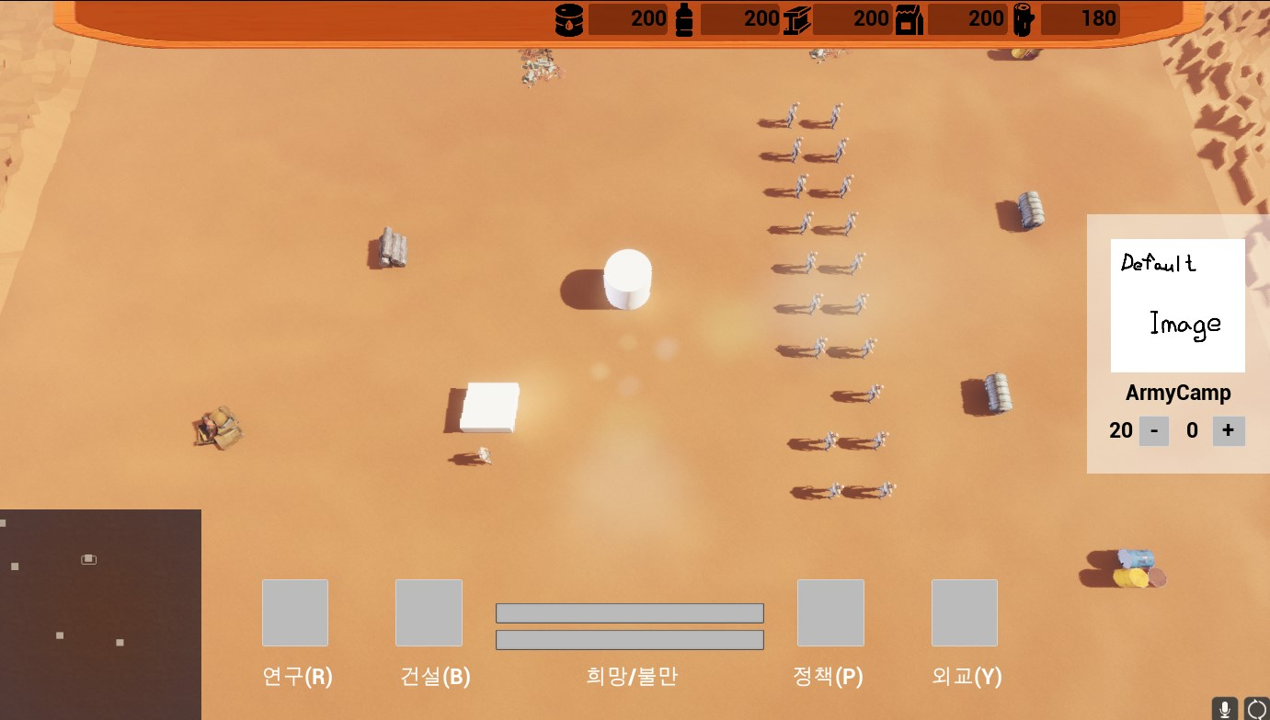

건물 ArmyCamp추가

B누르고 5버튼 누르면 건설이 가능하다.

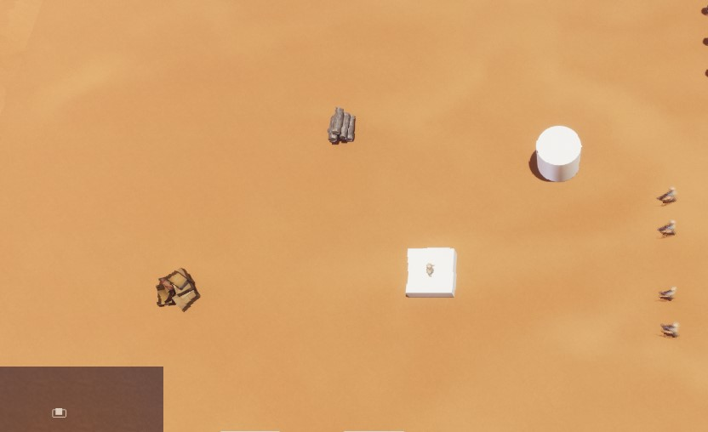

5명이 모이면 Army로 변한다.

훈련이 완료될 때까지 같은 건물에서 훈련을 진행 할 수 없다.

이미지와 모델링은 일단 단순하게 하였다.

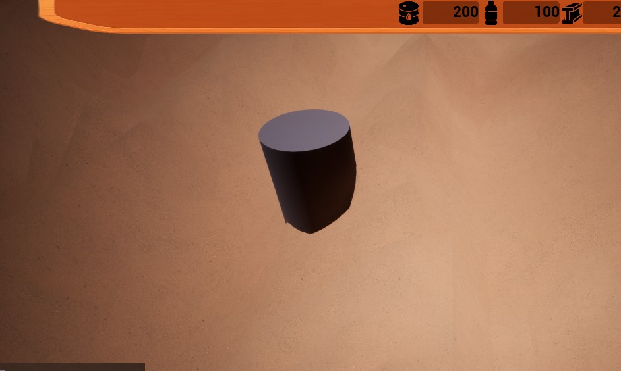

Army가 지형 밖에 나갈 때 지형을 따라서 움직이게 구현

문제점 : 너무 위아래로 요동친다.

부자연스러움 추후 해결방법이나 보완해야 함

김지호:

|  |  |  |  |
| --- | --- | --- | --- |
| **문제점 정리** |  | **해결 방안** |  |
| **다음 주차** | **20** | **다음 기간** |  |
| **다음주 할 일** | 윤우영:  김강휘:  김지호: | | |
| **지도교수**  **Comment** |  | | |